Коронавирус (Covid19) Препоръки
Български/ BULGARIAN

COVID-19 е нова болест, която засяга белите дробове и дихателните пътища. Причинява се от вирус наречен коронавирус.
Ако имате:
- висока температура - чувствате се топъл/топла при допир на гръдния кош или гърба си
- нова, продължителна кашлица - започнали сте да кашляте често,
трябва да останете в дома си.

Колко дълго да останете във вкъщи?
- Ако живеете сами, трябва да останете в дома си за поне 7 дни.
- Ако живеете с други хора, всеки един от тях ще трябва да остане вкъщи поне 14 дни, за да се предотврати разпространението на инфекцията извън дома.
- След 14 дни, всеки член на семейството/домакинството, който не проявява никакви симптоми може да се върне към обичайния си начин на живот.
- Ако някой друг от семейството/домакинството прояви симптоми през тези 14 дни, то той/тя трябва да остане вкъщи за поне 7 дни след проявата на първи симптоми, независимо, че това може да означава, че те ще останат изолирани за повече от 14 дни.
- Ако живеете с човек на възраст над 70 години, човек с хронично заболяване, бременна жена или човек с отслабена имунна система, опитайте да намерите друго място, където той/тя могат да останат за поне 14 дни.
- Ако трябва да останете заедно с човек от рискова група, се постарайте да стоите максимално далеч от тях.

Съвети относно оставането вкъщи
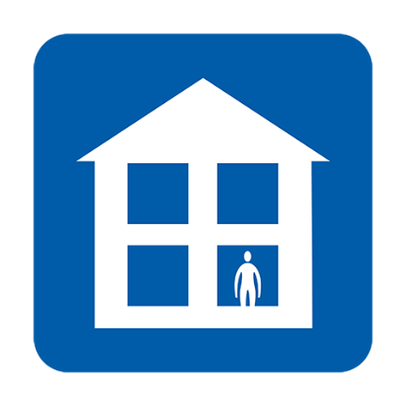  Не ходете на работа, до личния лекар, до аптека или до болница | 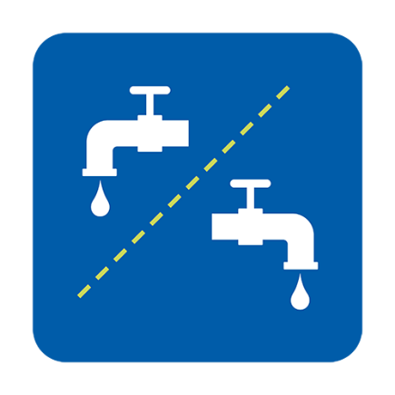  Използвайте отделни мивки или почиствайте след ползване | 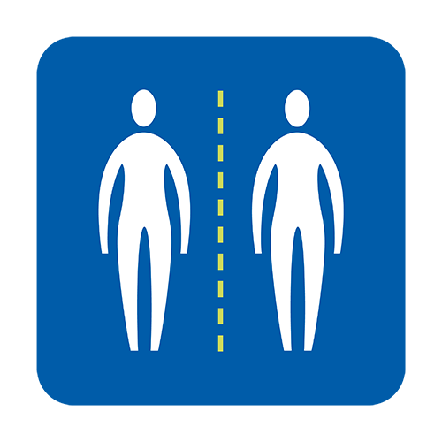  Избягвайте близък контакт с други хора
Поръчайте храна и лекарства за доставка | 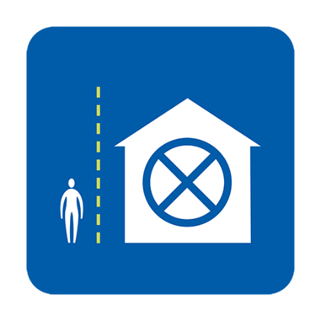  Не приемайте гости | 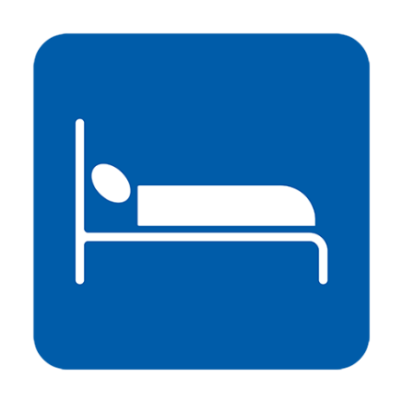  Спете сами, ако е възможно
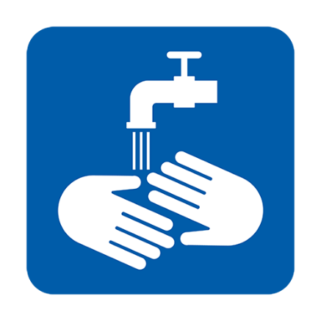  Мийте ръцете си често | Пийте много вода | Приемайте парацетамол за да облекчи симптомите

Кога да се свържете с NHS 111?
- Чувствате се толкова болен/болна, че не можете да правите нищо от обичайните си занимания, като например гледане на телевизия, използване на мобилен телефон, четене на книга или ставане от леглото.
- Чувствате, че не можете да се справите със симптомите си вкъщи.
- Чувствате, че симптомите се влошават.
- Симптомите ви не се подобряват след 7 дни.

Как да се свържете с NHS 111?
Може да използвате уебстраницата на NHS 111 online coronavirus service , за да разберете как да процедирате. Ако нямате достъп до интернет можете да се обадите на 111 (безплатен номер). По телефона може да поискате преводач, за да разговаряте на български.

Какво да направите ако имиграционният ви статут е неясен?
Всички NHS услуги свързани с коронавирус за безплатни за всеки, независимо от имиграционният му статут в Обединеното Кралство. Това включва коронавирус тестване и лечение, дори и при негативен резултат. NHS болниците са осведомени, че не са нужни никакви проверки на имиграционният статут при тестване или лечение свързано с COVID-19.

Как да ограничите разпространението на короанвируса?
- Мийте ръцете си редовно, използвайки сапун и вода в продължение на 20 секунди.
- Спазвайте препоръките за стоене в дома Ви.

Тези съвети са базирани на здравна информация предоставена от NHS и важат за всички пребиваващи на територията на Обединеното Кралство, без значение от националността им. За повече информация:
- NHS препоръки: https://www.nhs.uk/conditions/coronavirus-covid-19/

Version 2 [16.03.2020]

